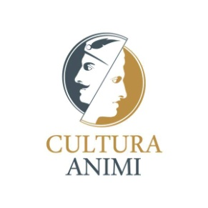

FORMULARZ ZGŁOSZENIOWY
OGÓLNOPOLSKA KONFERENCJA STUDENCKO-DOKTORANCKA
w ramach:

„CULTURA ANIMI” -
XXV Opolskie Dni Kultury Antycznej
i V Opolskie Dni Kultury Nowożytnej
25 IV 2017 rok
Imię i Nazwisko:
Uczelnia:
Kierunek / Specjalność/Specjalizacja:
Rok i stopień studiów:
Telefon:
Adres mailowy:
Temat wystąpienia:
Sesja:
Blok tematyczny:

WYPEŁNIA KOMITET ORGANIZACYJNY KONFERENCJI
Data wpłynięcia formularza
Poprawność formularza
Abstrakt
Zaświadczenie o merytoryczności
Referat zaakceptowany / niezaakceptowany
*Za poprawność zgłoszenia uznaje się wypełnienie wszystkich pół i dołączenie abstraktu wystąpienia.

ABSTRAKT WYSTĄPIENIA

Imię i Nazwisko referującego:
Temat wystąpienia:
Abstrakt (do 1000 znaków):

Wpisać: studia licencjackie, studia uzupełniające magisterskie (bądź SUM), studia doktoranckie.
Wpisać: antyczna bądź nowożytna.
Wybrać jedną: Blok I – Popularyzacja dziedzictwa kulturowego / Blok II – Historia społeczno-polityczna/ Blok III – Wybitne jednostki / Blok IV – Źródła prawne i gospodarcze / Blok V – Pogranicza epok.

